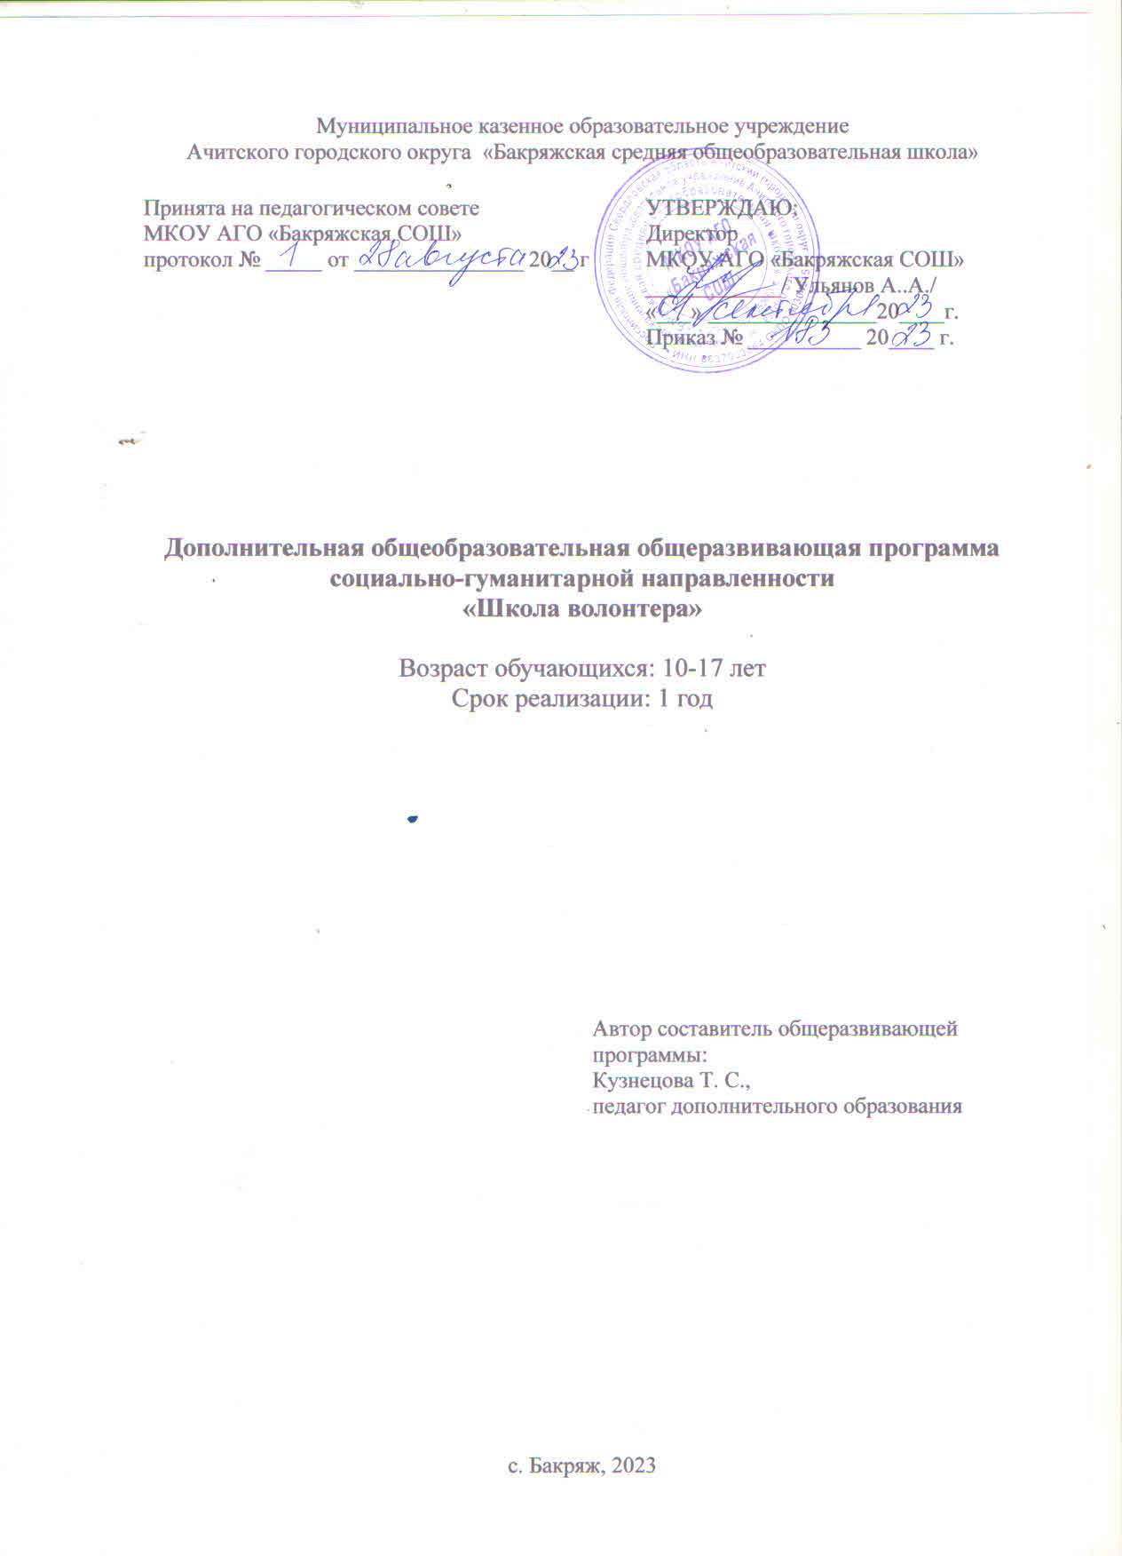

Содержание

Раздел № 1 «Комплекс основных характеристик программы»……………3
1.1. Пояснительная записка…………………………………………………3
1.2. Цель и задачи программы ……………………………………………...4
1.3. Содержание программы ………………………………………………..5
1.4. Планируемые результаты ………………………………………………6
Раздел № 2 «Комплекс организационно – педагогических условий ……...9
2.1. Календарный учебный график ………………………………………...9
2.2. Условия реализации общеразвивающий программы ………………11
2.3. Формы аттестации и оценочные материалы………………………....12
Список литературы ……………………………………………………………14

Пояснительная записка

Направленность программы. Она направлена на формирование у учащихся личностной и гражданской позиции, усвоения ими гуманистических, демократических и традиционных ценностей российского общества, воспитания чувства ответственности и долга перед Родиной.
Актуальность. Образование для современного человека – это не только овладение базовыми знаниями, но и поиск ответов на самые главные вопросы: «Для чего я живу?», «В чем смысл моего существования?». В федеральном государственном образовательном стандарте среднего общего образования в разделе личностных результатов реализации образовательной программы выпускник школы характеризуется как:
- осознающий и принимающий ценности человеческой жизни, семьи, гражданского общества, человечества;
- социально активный, уважающий закон и правопорядок, соизмеряющий свои поступки с нравственными ценностями, осознающий свои обязанности перед семьей, обществом, Отечеством.
В Концепции социально-экономического развития Российской Федерации на период до 2020 среди важных проблем российского образования названо «недостаточное развитие социально компетентности у выпускников школ», а качестве приоритетных образовательных установок рекомендовано формирование у учащихся «позитивных социальных установок». За последние годы многое изменилось, были поставлены новые задачи, но эти установки остались актуальными. Так, в стратегии развития воспитания Российской Федерации на период до 2025 года среди основных направлений развития воспитания декларируется поддержка общественных объединений, т.е. «широкое привлечение детей к участию в деятельности социально значимых, творческих культурных краеведческих благотворительных организаций и объединений, волонтерским движением».
Волонтерская деятельность – это безвозмездная, добровольная деятельность, которая ориентирована на предоставление социально значимых услуг.
С помощью приобретения и накопления опыта участия в волонтёрской деятельности, формируется активная жизненная позиция, происходит формирование духовно-нравственных ценностей. Формируется гражданское самопознание и гражданская инициатива через сочетание общественных и личных интересов.

Отличительная особенность. Программа «Школа волонтёра» - это прежде всего платформа для поиска, обсуждения и реализации различных социальных проблем. В процессе реализации программы учащиеся смогут определить свои интересы, выбрать направления волонтерской работы, оценить перспективы разработки собственных волонтёрских проектов.

Педагогическая целесообразность данной программы обусловлена требованием настоящего времени в социально- активной молодёжи, воспитанной на общечеловеческих ценностях, таких как гуманизм, сострадание и забота об окружающих. Участие молодёжи в социально- значимой волонтёрской деятельности, а также распространение своей деятельности для широкого круга лиц, с целью привлечения к волонтёрству большего количества молодёжи, освещение в социальных сетях, новостных пабликах способно привлечь больше внимания к проблемам, которые не решить без участия людей на добровольной основе.
Адресат общеразвивающей программы. Программа рассчитана на дополнительное образование обучающихся 10 – 17 лет. В этом промежутке у подростков появляется потребность в социальной деятельности. Этот период отличается желанием развивать и демонстрировать свои способности, стремлением получать высокую оценку от окружающих своей деятельности. Основным побуждением к участию в волонтёрской деятельности является желание ощущать себя нужным, полезным обществу, чувствовать себя членом одной команды, получать поддержку и уважения от окружающих.
Состав учебной группы – постоянный на протяжении одного учебного года.
Занятия проводятся лаборатории № 5 кабинет технологии и информатики.
Формы обучения. Очная и очно – заочная.
Режим занятий: Общее количество часов в год: 34 часов. Количество часов в неделю: 1 час. Продолжительность одного занятия: 40 минут.

1. 2. Цель и задачи программы
Целью программы является не только интеллектуальное, но и духовно-нравственное, творческое и физическое развитие человека, а также удовлетворение его особых индивидуальных образовательных потребностей и интересов.
Задачи программы:
обучающие:
- обучить работе с современными социальными технологиями;
- обучить методике создания социального медиа- проектирования;
- обучить молодежь знаниям и умениям, необходимым для участия в волонтерской деятельности.

воспитательные:
- сформировать у обучающихся представления об отечественных и мировых традициях волонтерского движения; осознанный выбор участия в волонтёрской деятельности;
- воспитать ответственность за настоящее и будущее своей страны;
- воспитать активную гражданскую позиции и положительное отношение к волонтёрской деятельности.

развивающие:
- развить способности к самоопределению и творческой самореализации;
- развить коммуникативные качества, умение работать в команде;
- развить навыки взаимодействия с людьми различных социальных категорий.

1. 3. Содержание программы

Учебный план

№№ п/п | Название раздела, темы | Количество часов |  |  | Форма аттестации / контроля
 |  | Всего | Теория | Практика
11 | Вводное занятие | 2 | 1 | 2 | фронтальная
22 | Волонтерская деятельность в России | 7 | 4 | 3 | фронтальная
33 | Вы решили стать волонтером | 7 | 3 | 4 | индивидуально-групповая
54 | Волонтерский проект: от идеи к результатам | 17 | 1 | 16 | индивидуально-групповая
5 | Заключительное занятие | 1 | - | 1 | групповая
 | ИТОГО | 34 | 8 | 26

Содержание учебного плана

Раздел 1. Вводное занятие
Введение. Волонтёры меняют мир. Инструктаж по охране труда и противопожарной безопасности. Привила поведения на занятиях. Построение эффективной команды.
Раздел 2. Волонтерская деятельность в России
Из истории волонтёрского движения в России: Древняя Русь и Московское княжество, императорская Россия, советский период, современная Россия. Правовое урегулирование волонтёрской деятельности в России: нормативно-правовая база добровольчества (волонтёрства); волонтёр и доброволец; цели деятельности волонтёра; права и обязанности волонтёра. Правовые условия осуществления волонтёрской деятельности. Единая информационная система в сфере развития добровольчества (волонтёрства). Особенности волонтёрской деятельности. Волонтёрские группы и волонтёрские организации: организаторы и участники волонтёрской деятельности; индивидуальное и групповое волонтёрство; волонтёрская группа; волонтёрская организация. Направления деятельности волонтёров: социальное волонтёрство, культурно-спортивное волонтёрство, экологическое волонтёрство.
Раздел 3. Вы решили стать волонтером
Мотивация к участию в волонтёрской деятельности: ценности личности; базовые ценности для волонтера, мотивация деятельности волонтера. Как стать волонтером: выбор направления волонтерской деятельности; поиск волонтерской организации или волонтёрского проекта; обучение волонтеров. Что необходимо знать и уметь волонтеру: требования, предъявляемые к волонтеру; личная волонтерская книжка. Знакомство с платформами. Обучение созданию группы волонтеров в социальной сети. Проба введения контента в социальных сетях. Регистрация на сайте добро.ру.
Раздел 4. Волонтерский проект: от идеи к результатам
Что такое волонтерский проект: проект как форма осуществления волонтерской деятельности; что необходимо знать для успешной реализации волонтерского проекта. Разработка волонтёрского проекта: формулирование идеи проекта, постановка целей и задач проекта, составления плана, формирование команды, определение ресурсов, начало реализации проекта. Реализация волонтерского проекта: привлечение ресурсов, презентация волонтерского проекта, воплощение (создание проектного проекта). Подведение итогов проекта: оценка результативности проекта, подготовка отчета и проекте.
Социальная акция. Основы проведения. Организационная подготовка: изучение проблемной ситуации; формулирование проблемы; формирование команды исполнителей; распределение обязанностей и зон ответственности между членами команды. Методическая подготовка: определения целей и задач; выбор форм проведения; разработка сценария акции. Проведение акции. Создание продукта социальной акции: листовки, плакаты, видеоролик
Раздел 5. Заключительное занятие.
Подведение итогов обучения. Творческий отчет кружковой деятельности «День открытых дверей»

1.4. Планируемые результаты
В результате освоения материала курса кружковой деятельности «Школа волонтера» учащиеся научатся:
- осознавать важность уважительного и доброжелательного отношения к другому человеку, его мнению мировоззрению, культуре;
- вести диалог с другими людьми и достигать в нем взаимопонимания;
- осознавать свою готовность к решению моральных проблем на основе личностного выбора;
- понимать ценность нравственных чувств и нравственного поведения, осознанного и ответственного отношения к собственным поступкам;
- понимать значимость целостного, социально ориентированного взгляда на мир в его органичном единстве и разнообразии;
- сотрудничать со взрослыми и сверстниками в разных социальных ситуациях, не создавать конфликтов и находить выходы из спорных ситуациях;
- самостоятельно определять цели своего обучения, ставить и формулировать для себя новые задачи в учебе и познавательной деятельности, развивать мотивы и интересы своей познавательной деятельности;
- самостоятельно планировать пути достижения целей, в том числе альтернативные, осознано выбирать наиболее эффективные способы решения учебных и познавательных задач;
- соотносить свои действия с планируемыми результатами, осуществлять контроль своей деятельности в процессе достижения результата определять способы действий в рамках предложенных условий и требований, корректировать свои действия в соответствии с изменяющейся ситуацией;
- владеть основами самоконтроля, самооценки, принятий решений и осуществлять осознанного выбора в учебной и познавательной деятельности; организовывать учебное сотрудничество и совместную деятельность с учителем и сверстниками;
- работать индивидуально и в группе: находить общение решение и разрешать конфликты на основе согласования позиций и учета интересов участников группы;
- формулировать аргументировать и отстаивать свое мнение;
- осознанно использовать речевые средства в соответствии с задачей коммуникации для выражения своих чувств, мыслей и потребностей, планирования и регуляции своей деятельности.

Формы подведения итогов реализации программы
Основной формой являются практикумы, тренинги, проведение различных мероприятий, способствующих практическому закреплению полученных знаний, умений и навыков.

Раздел № 2 «Комплекс организационно – педагогических условий»

№ п/п | Форма занятия | Количество часов | Тема занятий | Форма контроля
1 | групповая | 1 | Введение. Волонтеры меняют мир. | Входной контроль / беседа /упражнение «Десять способ изменить мир»
2 | групповая | 1 | Построение эффективной команды | Педагогическое наблюдение / тренинги
3 | групповая | 1 | Из истории волонтерского движения | Работа группе / ролевая игра
4 | групповая | 1 | Правовое урегулирование волонтёрской деятельности в России | Ролевая игра
5 | групповая | 1 | Развитие волонтерства | Диалог - игра
6 | групповая | 1 | Волонтерская деятельность | Работа с интернет- ресурсами
7 – 9 | групповая, индивидуальная | 3 | Направления волонтёрской деятельности | Создание коллажа (интеллект- карты(
10 – 11 | групповая, индивидуальная | 2 | Акция «Чтим и уважаем» | Изготовление открыток, поздравление пожилых людей и ветеранов педагогического труда/ Чек - лист в социальной сети
12 | групповая | 1 | Как возникает решение стать волонтером | Беседа / выполнение диагностик
13 | групповая | 1 | Как стать волонтером | Разбор учебных кейсов
14 | групповая | 1 | Что необходимо знать и уметь волонтеру | Беседа / обсуждение,  практикум
14 | групповая, индивидуальная | 1 | Добро.ру (регистрация на сайте) | Регистрация на сайте Добро.ру / прохождения обучения для получения волонтерской книжки
15 - 17 | индивидуальная | 3 | Курсы на сайте «Добро.ру»
18 | групповая, индивидуальная | 1 | Акция «Чтим и уважаем» | Изготовление открыток, поздравление пожилых людей и ветеранов педагогического труда / Чек - лист в социальной сети
19 | групповая, индивидуальная | 1 | Что необходимо знать для успешной реализации волонтёрского проекта | Беседа / работа в группе,
20 – 22 | групповая, индивидуальная | 2 | Разработка волонтерского проекта | Мозговой штурм
23 – 24 | групповая, индивидуальная | 2 | Реализация волонтерского проекта | Решение учебных кейсов
25 – 26 | групповая | 2 | Подведение итогов проекта | защита проекта
27 | групповая, индивидуальная | 1 | Помощь детям и пожилым людям | Практические работы по решению учебных кейсов
28 – 29 | групповая | 2 | Творческие проекты в школе | Практические работы по решению учебных кейсов
30 – 31 | групповая | 2 | Развлекательные программы | Практические работы по решению учебных кейсов
32 – 33 | групповая | 2 | Всероссийские акции к Дню Победы | Изготовление открыток, поздравление пожилых людей и ветеранов педагогического труда / Участие в акциях. Чек - лист в социальной сети
34 | групповая | 1 | Творческий отчет кружковой деятельности «День открытых дверей» | Творческий отчет, обсуждение

2.2. Условия реализации общеразвивающей программы

Методическое обеспечение программы
- Организационный этап. Реализация программы предусматривает участие заинтересованных ведомств, учебных и образовательных учреждений, предприятий различных форм собственности, общественных объединений, физических лиц и т.д. через включение их в совместное проведение мероприятий на основании заключенных договоров о совместной деятельности; определяются области действий и функции на каждом из этапов; устанавливаются рабочие контакты. В рамках данного этапа определяются потенциальные партнеры и участники программы, затем осуществляется подбор участников, формирование групп по направлениям и проведение информационного обеспечения программы. На организационном этапе разрабатываются документы (планы, положения, подпрограммы, сметы, и т.п.).
- Этап обучения участников программы. На данном этапе проводится обучение каждой группы участников программы. Участникам программы предлагаются занятия, направленные на получение знаний о добровольческой деятельности, всероссийской добровольческой платформе «Добро.ру», обучение ораторскому искусству, навыкам командообразования, организации различных мероприятий и акций т.д. Подготовка участников программы носит специализированный характер. Каждое занятие посвящено популяризации добровольчества, (волонтерства), развитию интереса к нему. Формами обучения являются: интерактивные лекции, тренинги, мастер-классы, презентационные сессии, тренинговые и тренировочные занятия. В процессе реализации программы волонтеры участвуют в подготовке и проведении различных мероприятий, а так же могут самостоятельно инициировать и проводить акции и мероприятия.

Материально – техническое обеспечение. Средства, необходимые для реализации данной программы:
- разработки по темам;
- карточки с подбором по изучаемой теме;
- тематический материал периодической печати.
Для работы требуется кабинет, имеющий мебель: столы, стулья.

Информационное обеспечение. Технические средства: проектор, DVD, компьютер, планшет принтер, сканер, фото- видеокамера. Компьютерные программы: MicrosoftWord, MicrosoftOfficeExcel, MicrosoftPowerPoint, MicrosoftOfficePublisher.
У каждого ребенка – тетрадь, ручка, карандаш, линейка.

Кадровое обеспечение.
Реализацию данной программы осуществляет педагог дополнительного образования Кузнецова Татьяна Сергеевна I квалификационной категории, учитель технологии. Педагог дополнительного образования, имеющий высшее, окончила Федеральное государственное бюджетное образовательное учреждения высшего профессионального образования «Уральский государственный педагогический университет», квалификация «Социальный педагог».
Долгодворова Ксения Александровна, заместитель по воспитательной работе, имеет высшее образование, окончила Негосударственное образовательное учреждение высшего профессионального образования «Восточный – Европейский институт», специалист «Психолог. Преподаватель психологии». В кружке осуществляет контроль

2.3. Формы аттестации и оценочные материалы
Основной формой являются интерактивные лекции, практикумы, тренинги, проведение различных мероприятий, способствующих практическому закреплению полученных знаний, умений и навыков.
Методы организации занятий: объяснение педагога, беседа, рассказ педагога, игровые тренинги, психологические тренинги, встречи с интересными людьми.
Основным результатом выполнения программы является формирование стабильной добровольческой группы. Работа с подростками по программе будет проводиться в следующих направлениях: общение; самооценка; развитие творческих способностей; развитие ораторских навыков; профессиональная ориентация. По каждому направлению подобрано несколько систем тренингов, интерактивных лекций и тематических встреч.
Оценочные материалы.
№ | Ф.И.О.  обучающегося | Прохождение регистрации на платформе  «Добро.ру» | Наличие электронной волонтерской книжки. | Проведение первичного анализа потребностей  аудитории | Составление плана проведения акции/  мероприятия | Участие в мероприятиях различного уровня
- Высокий уровень – обучающийся в совершенстве владеет знаниями и умениями по программному материалу, выполняет задания самостоятельно, вносит в работу элементы творчества;
- Средний уровень – обучающийся на достаточном уровне владеет знаниями и умениями по программному материалу, выполняет задание самостоятельно.
- Низкий уровень – обучающийся не достаточно владеет знаниями и умениями по программному материалу, не может выполнить задание самостоятельно.

Список литературы
- Аплевич О. А. Школа волонтера. 10 – 11 классы : учеб. пособие для общеобразоват. Организаций / А. О. Аплевич, Н. В. Жадько. – 2-е изд. – М. : Просвещение, 2020. – 96 с. : ил. – Внеурочная деятельность
- Гражданский кодекс Российской Федерации (часть 1, глава 4, п. 6, 7)
- Конституция Российской Федерации
- Указ Президента Российской Федерации от 07 мая 2018 г. № 204 «О национальных целях и стратегических задачах развития Российской Федерации на период 2024 года»
- Федеральный закон от 11 августа 1995 г. № 135 –ФЗ «О благотворительной деятельности и благотворительных организациях (Федеральный закон от 5 февраля 2018 № 15-ФЗ название Федерального закона изменено: «О благотворительной деятельности и добровольчестве (волонтерстве)»)
- Интернет-сайт «Добро.ру» [Электронный ресурс].

